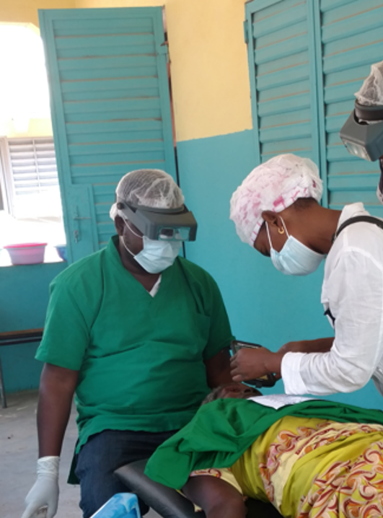
Photographie des paupières avant et après une intervention chirurgicale du trichiasis trachomateux (TT) :
Un paquet de ressources

1. Introduction au paquet de ressources
Dans le cadre de l’élimination mondiale du trachome en tant que problème de santé publique, l’Organisation mondiale de la santé s’est fixée comme objectif de réduire le trichiasis trachomateux (TT) à moins de 0,2 % parmi la population adulte (personnes âgées d’au moins 15 ans) dans chaque district endémique. À l’échelle mondiale, des centaines de milliers de personnes subissent une opération chirurgicale afin de rectifier le TT. Étant donné le nombre élevé de ces opérations, la campagne mondiale s’efforce également de veiller à ce que les interventions soient de la meilleure qualité possible.
Des études se penchant sur les indicateurs de succès des interventions chirurgicales du TT indiquent que l’apparence de la paupière immédiatement après l’opération peut s’avérer être un indicateur clé des résultats de l’intervention, notamment des résultats cosmétiques non satisfaisants, des complications courantes et un trichiasis post-opératoire., Ce lien a amené les ministères de la santé, les partenaires de mise en œuvre et les établissements de recherche à étudier d’éventuelles interventions et activités pouvant être utilisées, en fin de compte, pour améliorer la qualité des opérations chirurgicales, en particulier dans les endroits où les ressources sont limitées et les consultations de suivi souvent insuffisantes. La photographie des paupières avant l’opération chirurgicale et immédiatement après figure au nombre de ces activités. L’évaluation des photographies de la paupière lors de ces moments déterminants peut permettre d’identifier des caractéristiques révélant des informations sur la qualité de l’opération chirurgicale fournie. Ces informations peuvent par la suite éclairer les discussions entre chirurgiens et/ou superviseurs techniques sur la manière de renforcer les capacités chirurgicales. Un tel recours aux photographies peut compléter d’autres mesures d’assurance de la qualité mises en œuvre par un programme. Le principe de cette activité est le suivant :
- Il est possible d’éviter certains résultats négatifs de l’intervention chirurgicale au moyen d’une correction/d’un ajustement dispensé(e) immédiatement après l’opération.
- L’apparence de la paupière immédiatement après l’intervention chirurgicale est un indicateur du résultat de cette dernière dans les 3 à 6 mois suivant l’opération.
- La connaissance par les chirurgiens selon laquelle l’apparence post-opératoire de la paupière est un indicateur des résultats chirurgicaux peut éventuellement améliorer la qualité des interventions.
- Des photographies peuvent permettre d’attirer l’attention d’un chirurgien, d’améliorer l’évaluation de l’apparence post-opératoire de la paupière et d’encourager des mesures correctives en temps opportun.
Le projet de prise en charge de la morbidité et prévention de l’incapacité (MMDP, Morbidity Management and Disability Prevention), géré par Helen Keller International et financé par l’Agence américaine pour le développement international (USAID), a mis au point, à l’intention des programmes nationaux et de leurs partenaires, ce paquet de ressources, intitulé Photographie des paupières avant et après une intervention chirurgicale du trichiasis trachomateux (TT), qui met en valeur la photographie comme moyen d’améliorer la qualité des opérations du TT. Outre ce document (1. Introduction au paquet de ressources), le paquet de ressources comprend les ressources suivantes :
2. Photographie des paupières avant et après une intervention chirurgicale du TT : aperçu de l’activité. Cette présentation de diapositives sous format PowerPoint (PPT) est conçue à l’intention des coordinateurs nationaux et autres représentants du ministère de la santé, dans le but d’expliquer les objectifs de l’activité et les résultats escomptés.
3a. Guide du facilitateur pour la formation à la prise de vue. Le guide vise à former des individus sur la manière de prendre des photos de qualité suffisante pour permettre aux chirurgiens et surveillants techniques d’utiliser les images afin de vérifier la qualité de l’intervention chirurgicale, discuter de résultats chirurgicaux potentiels et envisager des mesures correctives pour améliorer les résultats. Il doit être utilisé en tandem avec la présentation 3b. Formation à la prise de vue.
3b. Formation à la prise de vue. Cette présentation de diapositives sous format PPT explique comment prendre des photos de haute qualité des paupières opérées avant et après l’opération. Cette présentation accompagne le document 3a. Guide du facilitateur pour la formation à la prise de vue.
4. Guide pratique pour prendre des photographies de haute qualité. Ce document de deux pages offre des conseils et rappels sur la manière de photographier correctement les paupières. Il sera imprimé et utilisé sur le terrain.
5a. Guide du facilitateur pour examiner les photographies à l’aide de fiches. Ce guide s’adresse aux superviseurs techniques et explique la marche à suivre pour examiner les photographies, fournir un feedback aux chirurgiens et utiliser ces commentaires afin de mettre au point des plans de renforcement des capacités. Il contient des fiches standardisées à l’intention des superviseurs et chirurgiens à utiliser lors de l’évaluation d’une paupière opérée, à l’aide de photographies.
5b. Présentation relative à l’examen des photographies. Cette présentation PPT accompagne le document 5a. Guide du facilitateur pour examiner les photographies à l’aide de fiches. Ce document guide les participants tout au long du processus d’examen, de discussion des photographies et de remplissage des fiches normalisées.
6. Directives de mise en œuvre de la prise de vue. Ce document met en valeur les principales considérations d’ordre logistique et opérationnel à l’intention des programmes nationaux et partenaires choisissant de lancer ou d’intégrer la prise de vue dans le cadre de leur programme de chirurgie du TT.
Ce paquet de ressources a été mis à l’essai dans deux pays, le Burkina Faso et le Cameroun. Le feedback sur l’usage du paquet complet a été positif, les chirurgiens, superviseurs techniques et gestionnaires de programme ayant indiqué que l’examen des photographies offrait un cadre utile permettant d’identifier des caractéristiques susceptibles d’entraîner des complications post-opératoires. Ce cadre peut faciliter les discussions entre chirurgiens et superviseurs techniques sur les secteurs potentiels nécessitant une amélioration des compétences chirurgicales et servir de stratégie plus large d’assurance de la qualité pour la prestation des soins du TT pour le programme national. Comme c’est le cas pour toute nouvelle activité, photographier la paupières avant et après une intervention chirurgicale exige une certaine sensibilisation, notamment une discussion sur la manière de prendre des photos sans perturber le flux de patients ou l’intervention chirurgicale ayant lieu. Les leçons tirées lors de la phase expérimentale de ces ressources sont présentées dans le document 6. Directives de mise en œuvre de la prise de vue.
Les programmes pourront également envisager d’autres usages des photographies des paupières et chercher à savoir comment cette activité peut fournir :
- un autre moyen de supervision, y compris une supervision à distance ;
- un outil pour les chirurgiens d’auto-évaluation de leur travail ;
- un outil pour les superviseurs leur permettant d’identifier les points forts et les faiblesses des chirurgiens pris individuellement ;
- des données probantes permettant de mettre au point une formation de mise à niveau ;
- un moyen de donner la priorité aux consultations de suivi à 3-6 mois s’il n’est pas possible d’assurer la totalité de ces dernières ; et/ou
- de fournir au programme national un aperçu de la qualité des services chirurgicaux en général.

Merbs S.L., Harding J. C., Cassard S.D., Munoz B.E., West S.K., Gower E.W. “Relationship between immediate post-operative appearance and 6-week operative outcome in trichiasis.” PLoS Negl Trop Dis. 2012 Jul; 6(7): e1718.
Habmatu E., Wondie T., Aweke S., et.al. “Predictors of trachomatous trichiasis surgery outcome.” Ophthalmology 2017-03-16; 1-13.

